May the 4th be with you!

Laurel Elementary Family Night
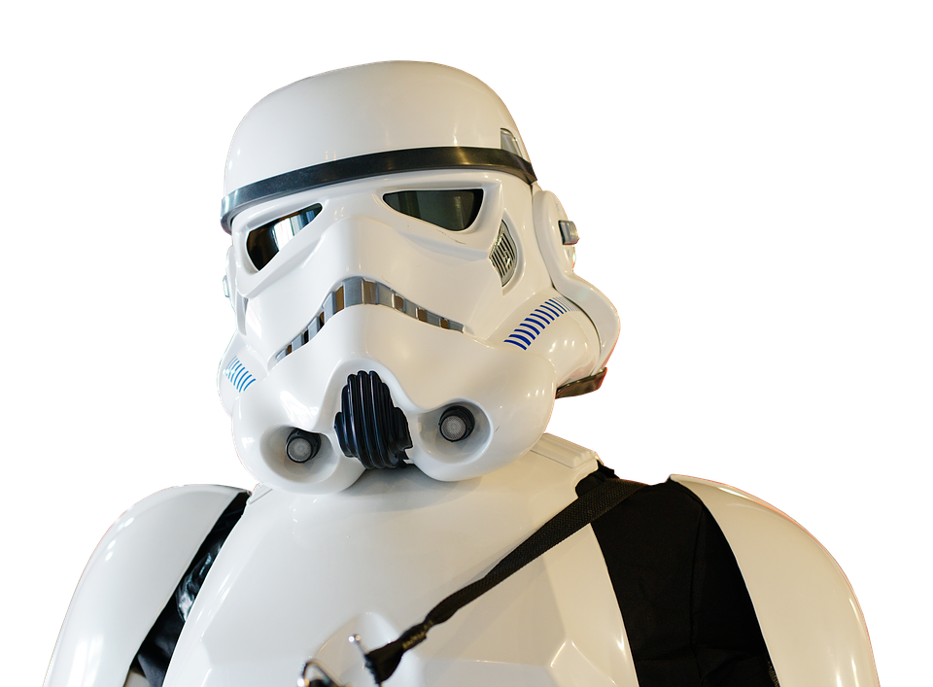
Join us for a fun, family friendly night of
Star Wars themed activities
May 4,2021 from 5-7 pm
*Come dressed as a Star Wars character*

Activities provided:
*Star Wars crafts
*Rock painting
*Pick up a free family pass to the Fort Collins Museum of Discovery
*Performances by the Fort Collins Circus
*Plant in the Laurel Garden as well as plant a little something of your own
*Learn about the Fort Collins Library Summer Reading Program
*Learn some new family games to play this summer
*Food will be provided local Fort Collins Food Trucks (1 ticket per person provided)

SAFETY - This event will follow COVID-19 safety protocols as prescribed by LCHDE. This event will be outside on Laurel school grounds, masks must be worn (unless eating), bring your own hand sanitizer (will also be provided), maintain social distance with others outside your household, materials will not be reused. NO RESTROOM facilities or playgrounds available.
**Parking and entries to Laurel grounds on Laurel, Locust, and Safeway parking lot.
May the 4th be with you!

Laurel Elementary Family Night
Únase a nosotros para una noche divertida y familiar de actividades temáticas de Star Wars
4 de mayo de 21, de 5 a 7 p. m.

Actividades previstas:
*Artesanía de Star Wars
*Pintura rupestre
*Obtenga un pase familiar gratuito para el Museo del Descubrimiento de Fort Collins
*Actuaciones del Circo de Fort Collins
*Plante en el Laurel Garden y siembre algo propio
*Obtenga más información sobre el programa de lectura de verano de la biblioteca de Fort Collins
*Aprenda algunos juegos familiares nuevos para jugar este verano
*Se proporcionará comida en los camiones de comida locales de Fort Collins (se proporciona 1 boleto por persona)

SEGURIDAD: este evento seguirá los protocolos de seguridad COVID-19 según lo prescrito por LCHDE. Este evento se llevará a cabo al aire libre en los terrenos de la escuela Laurel, se deben usar máscaras (a menos que se coma), traer su propio desinfectante de manos (también se proporcionará), mantener la distancia social con otras personas fuera de su hogar, los materiales no se reutilizarán. NO hay baños ni áreas de juego disponibles.

** Estacionamiento y entradas a los terrenos de Laurel en el estacionamiento de Laurel, Locust y Safeway parking lot.

